2016320272 권영진

CUDA PARTICLE

1. 파티클 모션 제어

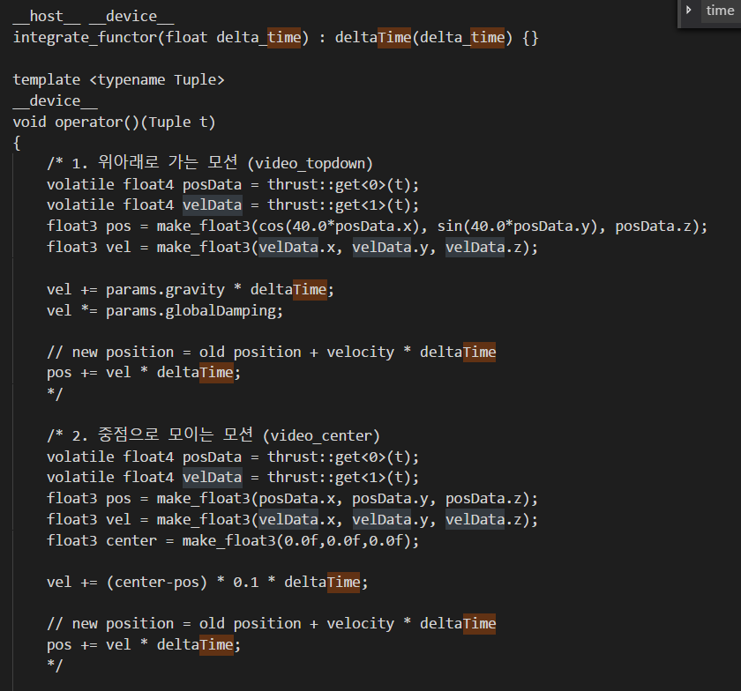

노트북에 GPU가 없어서 서버로 구동을 하였습니다.

I )위와 아래 두층으로 몰리는 모션 : pos값을 이용하여 삼각함수를 이용해 반복하여 위아래로 몰립니다.

(Video_topdown : 16384particle , 1664 fps )

II ) 중점으로 모이며 충돌하는 모션 : center 값을 중점으로 초기화해 현재 위치와 중점간 거리를 계산하여 속도에 곱하였습니다.

(Video_center : 16384particle , 1647 fps )

2. 렌더링

**스카이박스 맵핑**

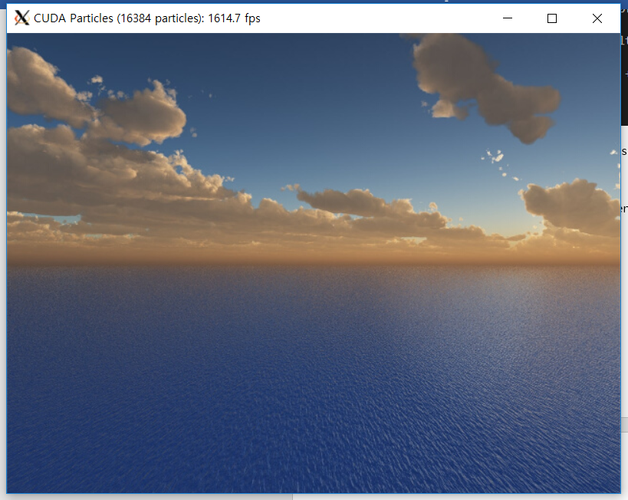

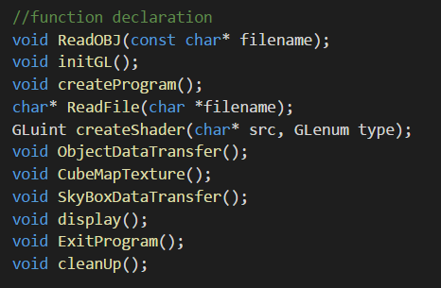

옆 사진과 같이 13_Environment 의 SampleCode를 참조하여 28_CUDA_Particle 의 particles.cpp에 가져와서 사용하였습니다. 오브젝트 관련 코드는 제거하였습니다.